★★★☆☆
題組：Problem Set Archive with Online Judge
題號：11020: Efficient Solutions
解題者：陳宜佐
解題日期：2007年4月24日
題意：
給定M個case (0<M<=40)，每個case會給予N個輸入(0<=N<=15000)，輸入L和C兩個數字(範圍介於0～10⁹ )，請做出一份清單，並印出n行數字，代表第i個輸入時，清單上之個數。若有以下其中之一情況：(1)L_{B}< L_{A} 且C_{B}<= C_{A} 或 (2)L_{B}<=L_{A} 且C_{B}< C_{A}，則B勝於A，可列入清單中。
題意範例：
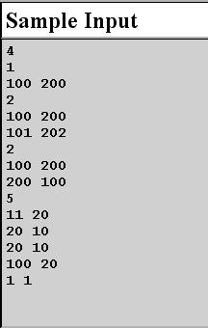
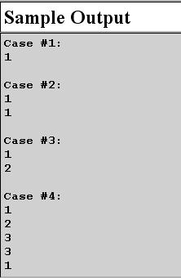

以第四個case為例：

解法：
利用balanced binary search tree來儲存清單，先比對完L之後，再比較C值
解法範例：
無
討論：
(1) 若清單以L值做遞增排序，其C值將遞減排序，以座標圖來看，成左上-右下排列。
(2) 時間複雜度 O(NlogN)。
(3) 輸入資料大約1.2 MB。
程式：
無

